营运部发〔2020〕188号 签发人:李坚
关于会员日宣传及其他物料的陈列通知
- 物料
序号 | 物料 | 图片 | 数量 | 备注
1 | 会员  宣传 | 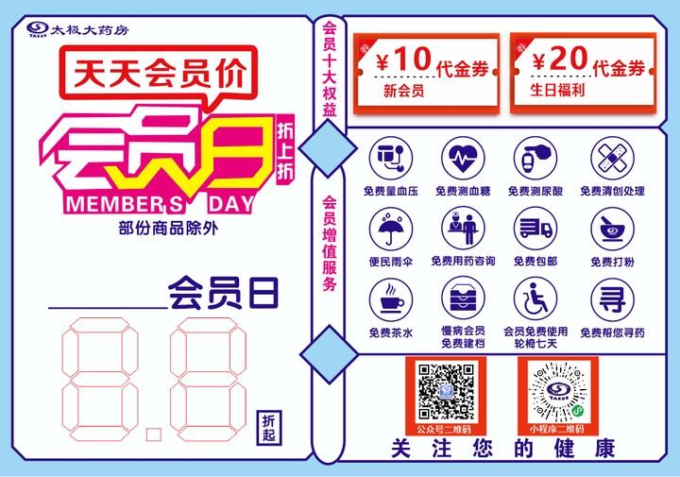 | 1 | 所有门店
2 | 星级  品种卡 | 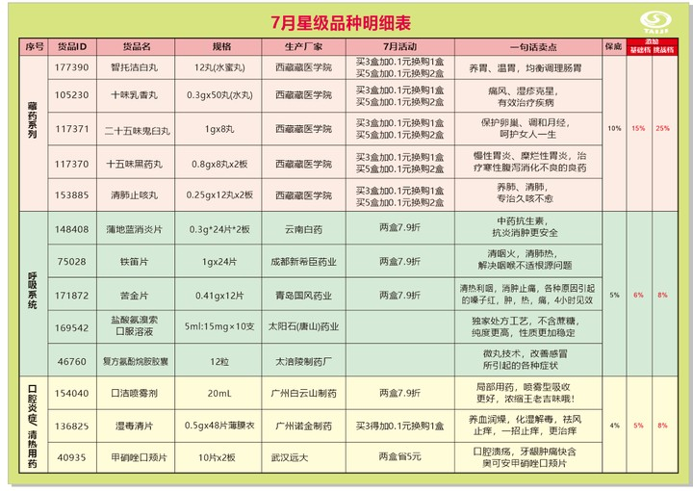  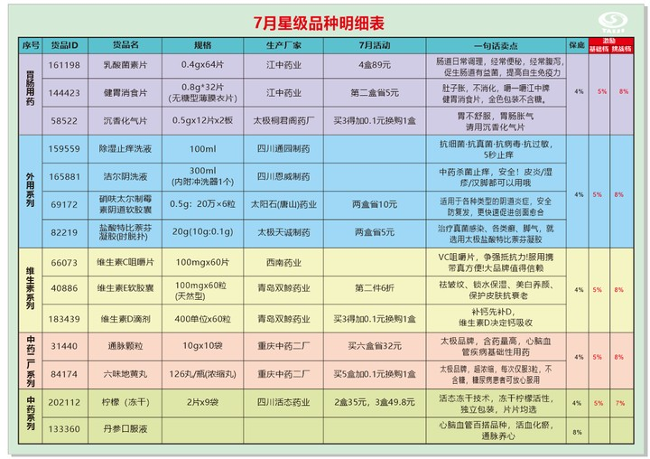 | 1 | 所有人员

- 陈列要求，如下图
1.会员日宣传陈列
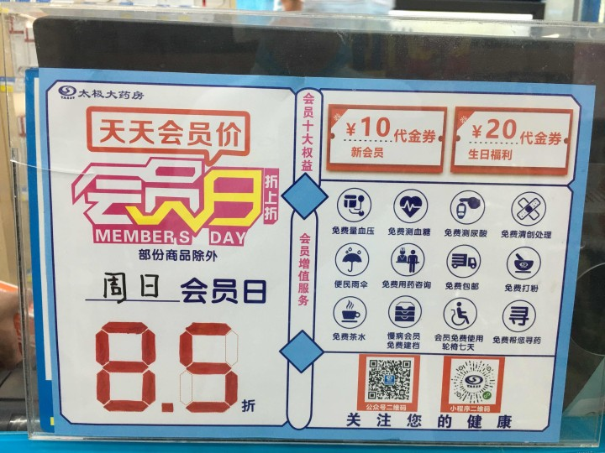

- 横线以上填写门店的会员日时间。例如：周三 / 周日 /
每月8日、18日、28日（根据门店实际会员日写）
2.会员日以下部分，门店填写对应的活动折扣
3.将会员日宣传陈列在放十不准的卡槽内，展示在收银台电脑前。

2.7月星级品种卡
按照门店人数配发，请各门店每日交接班朗读5个星级品种，积极推荐星级品种。
交接班上传朗读星级品种的语音，营运部抽检。
四、检核
门店：2020年7月16日下午19点前完成陈列并拍照上传至药店管家执行任务，片区长要在7月16日下午22点前在药店管家核检，不发、迟发、少发，按20元/店收取成长基金，陈列不合格的门店整改后再发照片直至整改合格。
营运部：于7月16日下午22点前在药店管家检核并通报。发现门店执行不到位，片区主管未检核的，片区主管罚款50元，门店罚款50元.
四川太极大药房连锁有限公司
2020年7月13日
主题词： 关于会员日及其他宣传的陈列 通知
四川太极大药房连锁有限公司 2020年7月13日印发
打印：张艳 核对：谭莉杨

